Straubinger Basketballer mit Sieg und Niederlage
2. Herrenmannschaft verliert gegen Landshut 2, U 18 gewinnt gegen Simbach

(jb) Die Basketballjugend hat den Tag gerettet. Zwar knapp, aber verdient, gewannen sie gegen den TSV Simbach mit 61:53, die 2. Herrenmannschaft verlor knapp, aber leider auch verdient, gegen die TG Landshut 2 mit 55:62.
Den Beginn machte die U 18. Der TSV Simbach, neu in unserer Liga, stellt eine starke Mannschaft und die ersten beiden Viertel waren von ständigen Führungswechseln geprägt. So stand es nach 10 Minuten 14:13 und zur Halbzeit 27:25 für die Blue Devils. Nach 22 Minuten führten gar die Gäste mit 27:29, doch dann drehten die Blue Devils auf und legten bis zum Ende des dritten Viertels einen 23:5-Lauf aufs Parkett. Vor dem Beginn des Schlussviertels betrug die Führung 14 Punkte (50:36). Im letzten Viertel gaben die Gäste alles, konnten den Abstand auch verkürzen, doch am Ende hatten die Straubinger den Sieg auf ihrer Seite. Mit 61:53 gewannen sie und belegen nun hinter Plattling und Vilshofen den 3. Platz.
Anschließend trat die 2. gegen den TV Landshut 2 an. Nach dem ersten Viertel führten die Blue Devils mit 20:16 und zur Halbzeit mit 41:28. Jeder Zuschauer in der Halle glaubte nun fest an einen Sieg, leider auch die Spieler. Im dritten Viertel antworteten die Gäste und verkürzten auf 47:42 vor dem Schlussabschnitt. Die Straubinger verkrampften nun immer mehr und bereits 6 Minuten vor Schluss übernahmen die Gäste die Führung (49:52). Und wie so oft im Sport – Sieg und Niederlage ist Kopfsache. Den Gästen gelang nun alles, den Hausherren fast nichts mehr. Die Straubinger verloren mit 55:62.
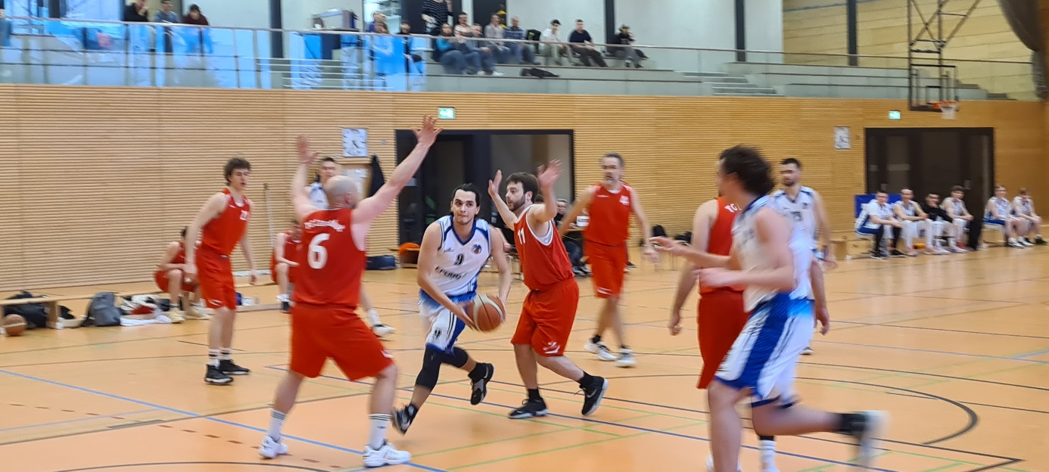
Spielertrainer Vadim Bosca beim Zuspiel zu Sebastian Preis.

